
協會成立：2007年1月21日 出刊日期：2012年1月31日（第二十一期）
理 事 長：劉哲彰 總 幹 事：林君潔 副總幹事：蔡抒帆
電 話：02-2788-6455 傳 真：02-2788-0093

E - mail：info@vitality.org.tw 網 址：www.vitality.org.tw
郵政劃撥：50022397 銀行帳號：中國信託（822）2555-4014-1465
戶名：社團法人台北市新活力自立生活協會
地址：台北市南港區昆陽街157巷9號1樓

2012新年到，活力好運到！！
祝 各位新年快樂！
1. 本會第二屆 理事長：廖俊智先生，因故請辭理事長、常務理事、理事等職務。依照人民團體法，需補選常務理事一名，並由三位常務理事中選出繼任理事長。本會於民國100年11月15日 第二屆 第六次 理事、監事聯席會額中，選出 劉哲彰 新任理事長。在此感謝廖俊智先生這段時間對本會的付出。
2. 2011年11月15日，本會舉辦「第二屆 第六次 理事、監事聯席會」。共有六位理事、三位監事參與，討論相關會務、報告、財報。並於理事會中選出新任理事長，感謝所有出席理事、監事參與。
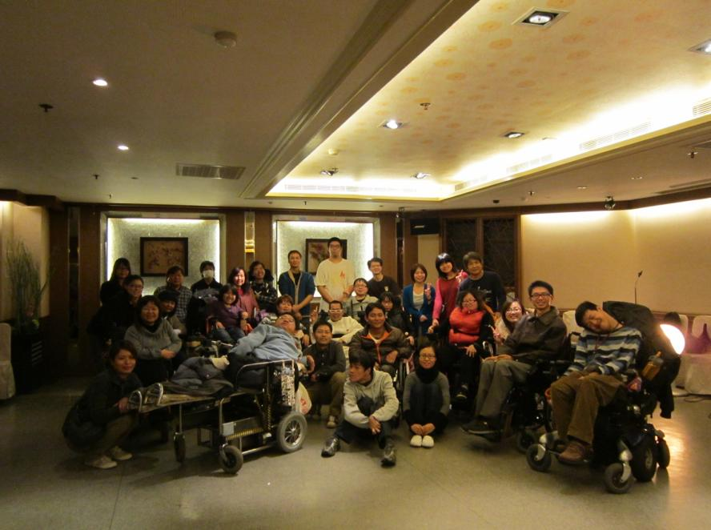
3. 2011年12月3日～4日舉辦「第十二屆 個人助理培訓會」共四名學員參加。
4. 2011年12月12日～15日舉辦「臺日自立生活、個助培訓課程」共十六名本會會員、其他外縣市自立生活協會籌備會夥伴參與活動。本次活動本會特地邀請來自「日本沖繩縣IRUKA自立生活協會」，九名資深個人助理、協會營運主管，來台交流個人助理技巧，以及綜合座談，交流兩國自立生活運動現況，以及實務營運協會相關知識、個人助理服務技巧等。感謝日方深情贊助本次活動。
5.本會為了籌募營運、活動、服務相關經費，為此本會向內政部申請「障礙者自立生活支持服務計畫」公益勸募申請，透過街頭募款，募集經費。總計2011年10月至12月分別在「台北捷運大安站」、「新北市板橋站」、「新北市捷運府中站」、「台北市捷運市政府站」募款，共募得新臺幣30,634元，發票86張，共有三十五名本會會員、志工、工作人員參與，謝謝大家支持。未來募款訊息，敬請留意本會網站，踴躍支持參與。
6.2012年2月19日（日）、地點：臺北市中正區青島東路八號（近捷運善導寺站）本會預計舉辦「第二屆 第三次 會員大會」，本次會員大會有準備餐點，並選出候補理事，歡迎會員朋友參與會務審查、決議，並享用美食、享受難得的會員交流，懇請踴躍出席。
■□■□■□■□■□■□■□■□■□■□■□■□■□■□■□■□■□■□■□■□■□

理事長的話

大家好，元旦和春節都剛剛過去，一個新的年度再度來臨，也是我第一次在季刊寫稿，同時是以新任理事長的身份發言。我想對新身份做些說明，也說一下新年度一點的想法。

去年底，前理事長廖俊智先生因故請辭，理事會補選我為理事長來完成，雖然任期只有半任左右，但給我承擔責任和磨練的機會，我是心懷感謝，也請大家要多鞭策和監督我的工作。

今年，對本會和台灣的障礙者而言，今年是特別有意義，因為我們努力倡議的自立生活，政府終於回應公佈試辦「自立生活支持計劃」，今年七月提供經費補助自立生活服務（如個人助理和同儕支持服務），這是值得記下的一年。

雖然試辦計劃投入的資源和經費，不足讓重度的障礙者在社區自立生活，我們也仍須自行籌募經費維持協會服務的運作，離我們的理想，建構一個讓障礙者自立的平等社會仍有遙遠的距離，但仍給我們一個很大的鼓舞，代表障礙者自立生活不是一個夢而已，社會的變革是可能實現。

為了實現這個使命，讓身陷桎梏的兄弟姊妹，得到解放自由的生活，未來會有更多倡議行動、街頭募款活動，連結更多有權利覺醒的障礙者，有認同的個人助理，期待您更多直接參與這些活動，一起推動自立生活理想向前走！

理事長：劉哲彰

■□■□■□■□■□■□■□■□■□■□■□■□■□■□■□■□■□■□■□■□■□
2011年∕民國100年度10月～12月份捐款名錄

民國一百年十月份
不具名 | 2,000
不具名 | 800
陳岳 | 1,000
蕭慧麗 | 1,320
翁玉玲 | 6,000
廖偉呈 | 100
花蓮縣私立黎明教養院 | 750
周吟貞 | 2,000
不具名 | 500
不具名 | 1,000
不具名 | 1,000
民國一百年十一月份
不具名 | 200
林佩蓉 | 600
不具名 | 100
不具名 | 1,000
不具名 | 400
林君潔 | 90,000
不具名 | 1,000
李奕霖 | 1,000
民國一百年十二月份
周志文 | 4,187
不具名 | 1,996
廉田俊二 | 180,000
統一超商股份有限公司 | 45,000
李世賢 | 1,900
不具名 | 2,000
康世昌 | 30,000
邱世杰 | 1,000
林淑霞 | 1,000
楊文瑋 | 500
楊國顯 | 500

街頭募款
大安募款 | 10,799
板橋募款 | 4,723
板橋府中募款 | 7,209
市政府捷運站募款 | 7,903

感謝以上個人、團體捐款！也歡迎各界繼續支持 社團法人臺北市新活力自立生活協會！！

❖ 歡迎會員提供短文及訊息 活力月報歡迎會員以一千字左右之短文投稿，稿件以電子檔或書面皆可。文章內容，舉凡身障議題，與本會有關之感想等都歡迎投稿。
投稿請E-mail：nfo@vitality.org.tw
或郵寄文章至本會會址。
訊息聯絡人：莊棋銘

